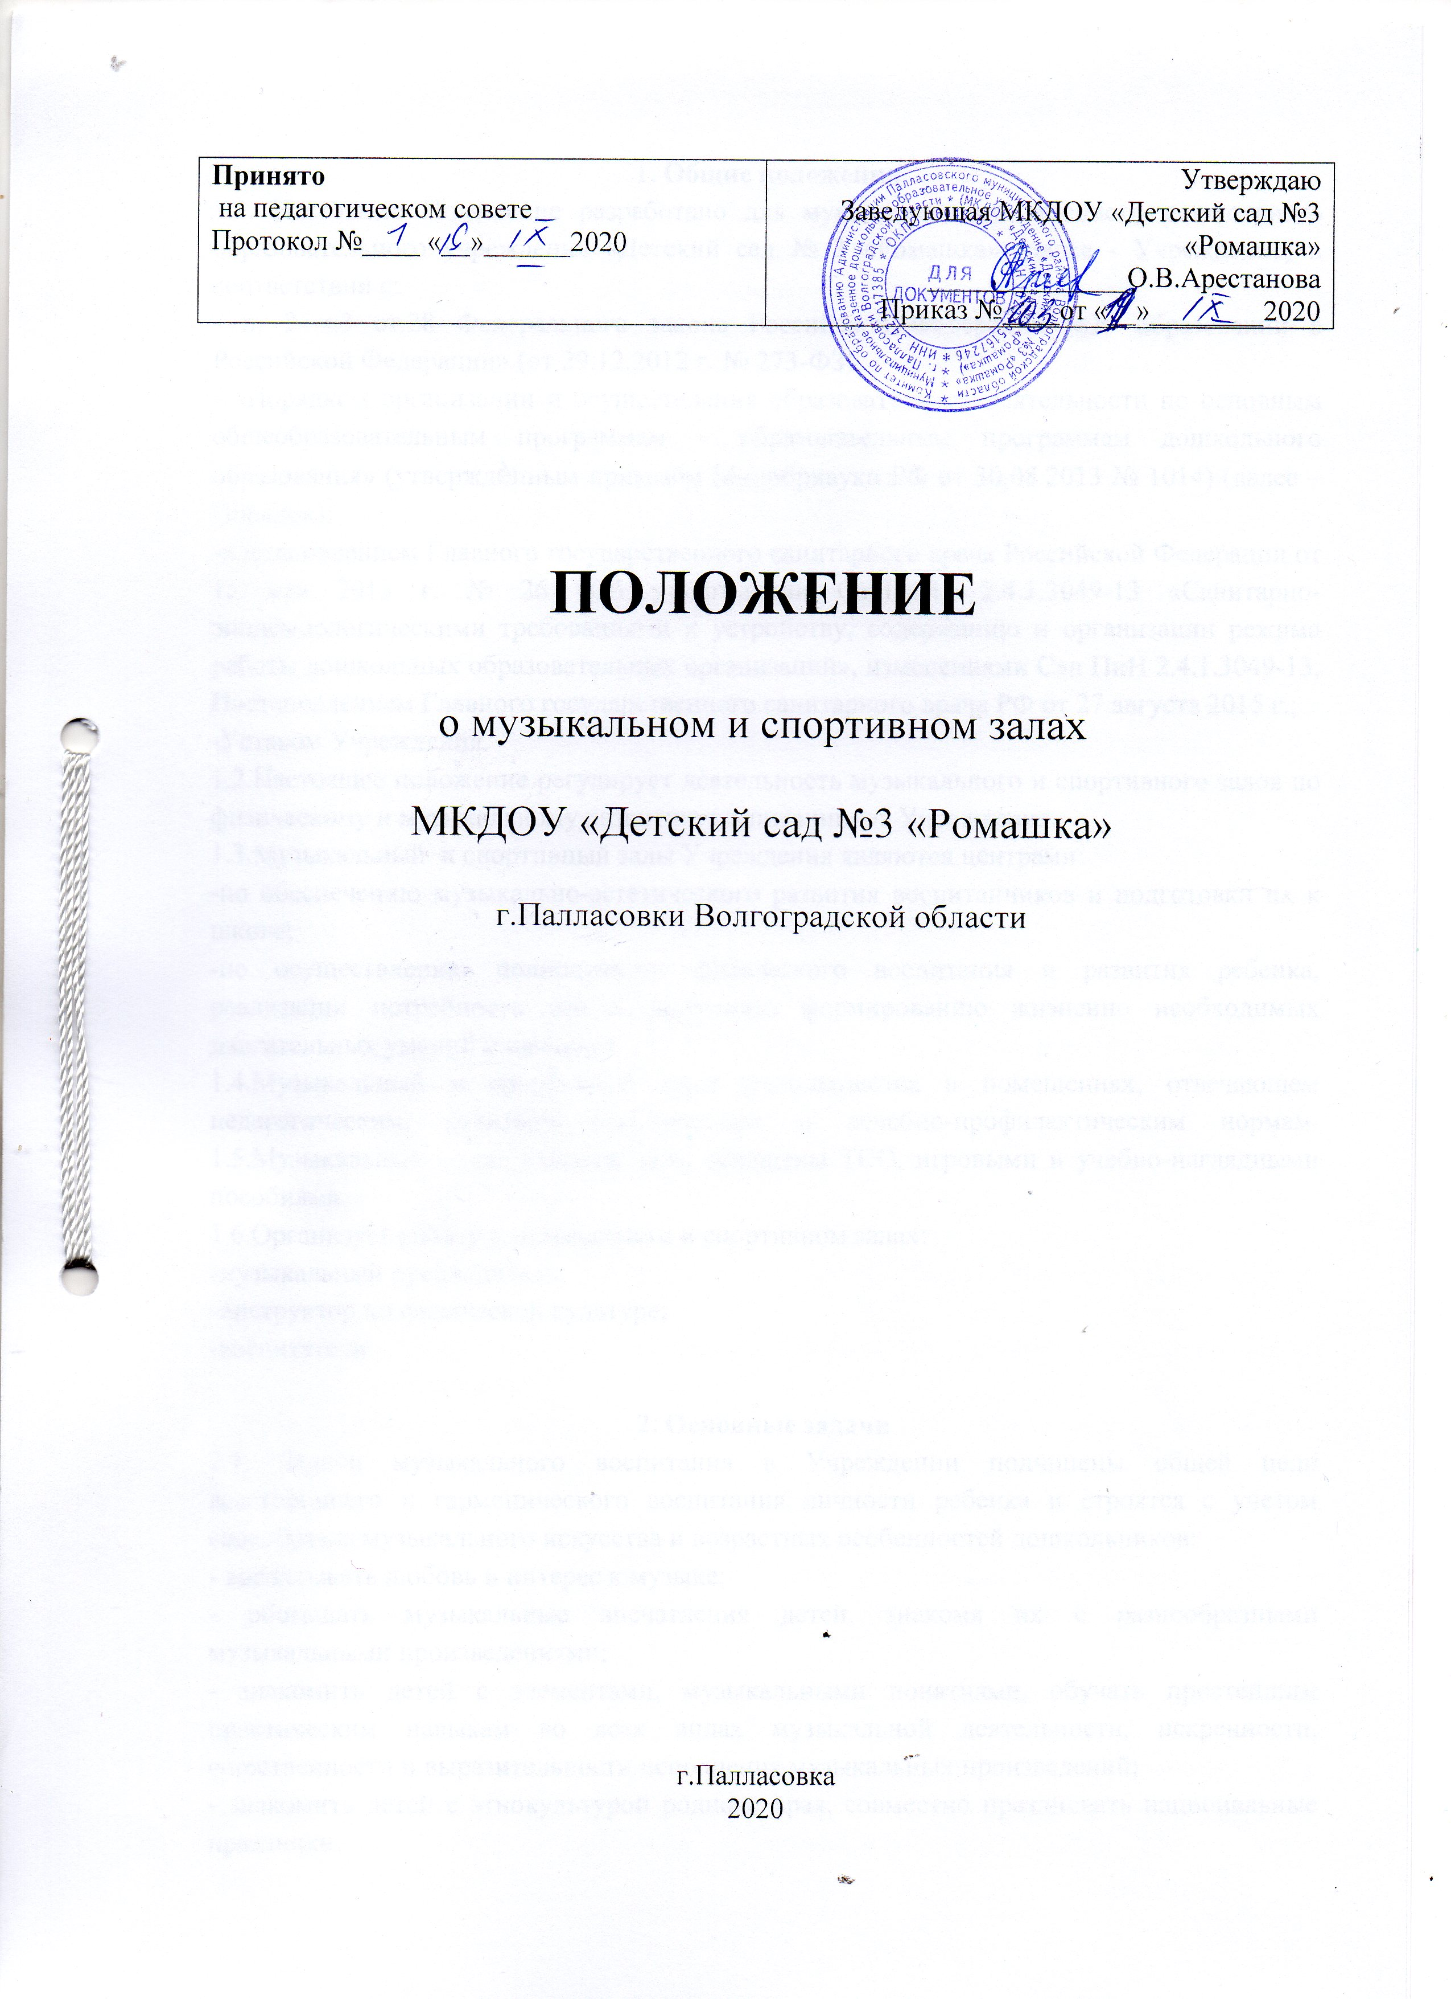

**1. Общие положения**

1.1. Настоящее Положение разработано для муниципального казенного дошкольного образовательного учреждения «Детский сад № 3 «Ромашка» (далее - Учреждение) в соответствии с:

- п. 2 ч.3 ст.28 Федерального закона Российской Федерации «Об образовании в Российской Федерации» (от 29.12.2012 г. № 273-ФЗ);

- «Порядком организации и осуществления образовательной деятельности по основным общеобразовательным программам – образовательным программам дошкольного образования» (утверждѐнным приказом Минобрнауки РФ от 30.08.2013 № 1014) (далее – Порядок);

-постановлением Главного государственного санитарного врача Российской Федерации от 15 мая 2013 г. № 26 «Об утверждении СанПиН» 2.4.1.3049-13 «Санитарно-эпидемиологическими требованиями к устройству, содержанию и организации режима работы дошкольных образовательных организаций», изменениями Сан ПиН 2.4.1.3049-13, Постановлением Главного государственного санитарного врача РФ от 27 августа 2015 г.;

-Уставом Учреждения.

1.2.Настоящее положение регулирует деятельность музыкального и спортивного залов по физическому и музыкальному развитию воспитанников Учреждения.

1.3.Музыкальный и спортивный залы Учреждения являются центрами:

-по обеспечению музыкально-эстетического развития воспитанников и подготовки их к школе;

-по осуществлению полноценного физического воспитания и развития ребенка, реализации потребности его в движении, формированию жизненно необходимых двигательных умений и навыков;

1.4.Музыкальный и спортивный залы располагаются в помещениях, отвечающем педагогическим, санитарно-гигиеническим и лечебно-профилактическим нормам. 1.5.Музыкальный и спортивный залы оснащены ТСО, игровыми и учебно-наглядными пособиями.

1.6.Организует работу в музыкальном и спортивном залах:

-музыкальный руководитель;

-инструктор по физической культуре;

-воспитатели.

**2. Основные задачи**

2.1. Задачи музыкального воспитания в Учреждении подчинены общей цели всестороннего и гармонического воспитания личности ребенка и строятся с учетом своеобразия музыкального искусства и возрастных особенностей дошкольников:

- воспитывать любовь и интерес к музыке;

- обогащать музыкальные впечатления детей, знакомя их с разнообразными музыкальными произведениями;

- знакомить детей с элементами, музыкальными понятиями, обучать простейшим практическим навыкам во всех видах музыкальной деятельности, искренности, естественности и выразительности исполнения музыкальных произведений;

- знакомить детей с этнокультурой родного края, совместно праздновать национальные праздники;

- создавать необходимую учебно-материальную базу и санитарно-гигиенических условий для формирования жизненно — необходимых умений и навыков ребенка в соответствии с его индивидуальными особенностями для развития физических качеств.

2.2. Задачи физического воспитания в Учреждении:

- создавать условия для реализации потребности детей в двигательной активности;

- обеспечивать физическую подготовленность каждого ребенка, оказывать помощь в приобретении запаса прочных умений и двигательных навыков, необходимых человеку на протяжении всей его жизни, труда и активного отдыха;

-охранять и укреплять здоровье детей, формировать жизненно необходимые двигательные умения и навыки ребенка в соответствии с его индивидуальными особенностями; развивать физические качества;

- создавать условия для реализации потребности детей в двигательной активности.

**3. Права и обязанности**

3.1.Музыкальный руководитель, инструктор по физической культуре Учреждения непосредственно подчиняется заведующей и старшему воспитателю Учреждения.

3.2. Музыкальный руководитель, инструктор по физической культуре принимается на работу и освобождается от работы приказом заведующей Учреждения.

3.3.Основной задачей работы музыкального руководителя в зале является:

- целенаправленное формирование личности ребенка путем воздействия музыкального искусства,

- формирование интересов, потребностей, способностей эстетического отношения к музыке.

Основной задачей инструктора является удовлетворение естественной потребности детей в движении, сохранении и укреплении здоровья детей.

3.4. Права:

- принимать участие в выборе программы, методик и их адаптации к условиям музыкально-спортивного зала;

- участвовать в выборе оборудования, пособий, развивающих игр для зала;

- проводить работу с родителями, вовлекая их в общий процесс музыкального и физического воспитания ребенка;

- проводить консультации для воспитателей Учреждения в области музыкального и физического воспитания;

- принимать участие в смотрах, конкурсах, соревнованиях, связанных с музыкальной и физкультурной деятельностью.

3.5. Обязанности:

3.5.1. музыкального руководителя:

- обеспечивать соблюдение правил техники безопасности, правил поведения в зале;

- проводить занятия в каждой возрастной группе два раза в неделю соответственно графику работы;

- отвечать за составление сценариев праздников, программ развлечений, их подготовку и проведение;

- посредством консультаций и групповых занятий руководить работой воспитателей в области музыкального развития детей;

- содержать зал в соответствии с санитарно-гигиеническими требованиями, предъявляемыми к нему;

- обеспечивать надлежащий уход за имуществом зала;

- обеспечивать своевременное списание в установленном порядке оборудования, пришедшего в негодность.

3.5.2. Инструктора по физической культуре:

- внедрять наиболее эффективные формы, методы и средства физического воспитания детей;

- обеспечивать контроль за состоянием здоровья и физическим развитием детей;

- обеспечить соблюдения правил техники безопасности, правил поведения в зале;

- проводить физкультурно-оздоровительные мероприятия, занятия с детьми в зале;

- обеспечить надлежащий уход за имуществом зала.

**4.Организация работы**

4.1. Музыкальный и спортивный залы оснащаются необходимым инвентарем и оборудованием.

4.2.Работа музыкального и спортивного залов осуществляется в течение всего учебного года в соответствии с сеткой ООД.

4.3.В музыкальном и спортивном залах имеется график работы, утвержденный заведующей.

4.4. Проветривание и уборка проводятся согласно графика, утвержденного заведующей Учреждения.

**5. Ответственность**

5.1.Работники музыкального и спортивного залов несут ответственность за обеспечение охраны жизни и здоровья воспитанников во время работы.

6**. Делопроизводство**

6.1. График проведения утренней гимнастики.

6.2. График проведения ООД.

6.3. Паспорт музыкального и спортивного залов.

**7.Заключительные положения**

7.1.Данное положение вступает в силу со дня приказа об утверждении заведующей Учреждения.

7.2.Срок данного Положения не ограничен. Положение действует до принятия нового.